Отчет по лабораторной работе 4
Коллекции и перегрузка операторов
Вариант 6

Выполнил Козарчук Никита
Группа ИТ-2
2026 год

Цель работы и состав решения
Освоить коллекции List, LinkedList, HashSet и Dictionary, обработку текстовых файлов и перегрузку операторов. Решить задачу 6 из каждого из семи заданий с проверкой данных, вводимых с клавиатуры.
Решение Lab4.slnx содержит два независимых проекта: Collections для заданий 1-5 и Equations для заданий 6-7. Методы решения первых пяти заданий объединены в статическом классе CollectionTasks; общий ввод вынесен в ConsoleInput.cs. Среда: C#, .NET 10.

Задание 1. Повторы в List
Условие 1.6: проверить, есть ли в списке хотя бы два одинаковых элемента. Метод HasDuplicates последовательно добавляет числа в HashSet<int>. Если Add возвращает false, повтор найден. Иначе после полного обхода возвращается false. В среднем время O(n), память O(n).
Ввод: 1 2 1
Результат: одинаковые элементы есть.

Задание 2. Удаление из LinkedList
Условие 2.6: удалить первое вхождение заданного элемента. Метод RemoveFirst использует LinkedList<int>.Remove(value), возвращающий признак успеха. Последующие вхождения сохраняются. Для отсутствующего элемента и пустого списка возвращается false. Время O(n), дополнительная память O(1).
Список: 2 1 2; удалить: 2
Результат: 1 2

Задание 3. Музыкальные предпочтения
Условие 3.6: по перечню произведений и предпочтениям n меломанов определить произведения, нравящиеся всем, некоторым и никому. В ClassifyMusic пересечение предпочтений даёт категорию «всем», объединение за вычетом пересечения - «некоторым, но не всем», а перечень за вычетом объединения - «никому». Используются IntersectWith, UnionWith, ExceptWith.
Перечень: A, B, C; предпочтения: {A, B}, {A}
Всем: A; некоторым: B; никому: C
Нужен хотя бы один меломан. Пустой перечень допустим; повторные и неизвестные названия отклоняются, регистр не учитывается. Для m произведений, n меломанов и k предпочтений время в среднем O(nm + k), память результатов O(m).

Задание 4. Гласные буквы в файле

Условие и принятая трактовка
Условие 4.6: файл содержит текст на русском языке. Напечатать в алфавитном порядке все гласные буквы, которые не входят более чем в одно слово.
По аналогии с соседними вариантами требуется найти гласные, отсутствующие более чем в одном слове. Для каждой гласной считается число слов, в которых этой буквы нет. В ответ входят буквы со счётчиком больше 1.

Алгоритм
Метод FillTextFile записывает введённые с клавиатуры строки в data/text.txt в кодировке UTF-8. Метод FindVowels читает файл по символам. Словом считается непрерывная последовательность русских букв а-я и ё. Остальные символы разделяют слова; буквы приводятся к нижнему регистру.
Буквы каждого слова помещаются в HashSet<char>. После слова для каждой отсутствующей гласной увеличивается счётчик пропусков. Счётчик ограничен числом 2, поскольку дальше его точное значение не влияет на результат. Последнее слово обрабатывается и без завершающего разделителя.
Результат формируется обходом строки аеёиоуыэюя, поэтому буквы выводятся в алфавитном порядке. Множество содержит не более 33 букв, счётчиков всего 10. Для текста длины T время O(T), дополнительная память O(1).

Контрольные примеры
Текст | Результат | Обоснование
мама кот | еёиуыэюя | а и о отсутствуют только в одном слове
мама рама кот | еёиоуыэюя | о отсутствует в двух словах
МАМА | Пустой ответ | Нет двух слов, в которых буква отсутствует
Пустой файл | Пустой ответ | Слов нет
Вспомогательный метод IsRussianLetter отдельно распознаёт ё; CountMissing учитывает отсутствие гласных. Повтор буквы внутри одного слова не увеличивает число её вхождений по словам. Проверены верхний регистр, Ё/ё и пунктуация.

Задание 5. Лучший участник без победы

Условие 5.6
В первой строке файла находится число N, далее N строк: Фамилия Имя класс баллы. Фамилия содержит до 20 символов, имя - до 15, класс находится в диапазоне 7-11. Поля разделены одним пробелом. Побеждает участник с максимальным баллом, если он набрал более 200. Когда максимум набрали несколько участников, их доля должна быть не больше 20%. Иначе победителей нет.
Требуется вывести фамилию и имя лучшего участника, не ставшего победителем. Если таких участников несколько, выводится только количество. При отсутствии победителей выбирается группа с максимальным баллом. По условию искомые участники существуют.

Решение за один проход
FillOlympiadFile отдельно вводит, проверяет и записывает данные в data/olympiad.txt. FindBestNonWinner читает записи последовательно. Словарь Dictionary<int, (int Count, string Name)> хранит балл, количество участников с этим баллом и одно имя. После обработки записи остаются только два наибольших различных балла. При появлении третьего ключа UpdateLeaders удаляет минимальный.
Отброшенная группа не сможет стать одной из двух лучших: максимальные баллы при добавлении новых записей могут только увеличиваться. Поэтому для ответа достаточно двух сохранённых групп. Проверка нескольких победителей выполняется целочисленно: 5L * count <= N. Для единственного лидера ограничение доли не применяется: в условии оно относится к нескольким лидерам.
Если победители есть, выбирается второй различный балл; иначе - максимальный. Когда в группе один участник, возвращается его имя; в остальных случаях - количество.

Оптимальность и проверка
Время O(N), дополнительная память O(1): словарь содержит не более двух записей между итерациями и временно не более трёх. Имена имеют ограниченную длину. Сортировки и хранения полного списка нет. Все N записей необходимо прочитать, поскольку последняя может изменить ответ; время O(N) оптимально.
2
Иванов Иван 11 225
Петров Пётр 7 200
Результат: Петров Пётр
Ровно 200 баллов не даёт победы. Два лидера из 10 занимают 20% и побеждают, два из 9 - не побеждают. Дополнительно выполнено 2000 случайных сравнений с независимым решением через сортировку. Проверяются число записей, лишние строки и корректность каждой записи.

Задание 6. Класс QuadraticEquation
Условие 6.6: реализовать класс с коэффициентами a, b, c типа double, свойствами, конструкторами, ToString() и методом вычисления корней. Метод возвращает массив double[] из 0, 1 или 2 действительных корней.
Поле | Свойство | Назначение
_a: double | A | Коэффициент при x², не равен нулю
_b: double | B | Коэффициент при x
_c: double | C | Свободный член
Свойства содержат явно записанные get и set с обращением к полям. Конструктор без параметров задаёт 1, 0, 0; конструктор с тремя параметрами проверяет и устанавливает коэффициенты; конструктор копирования создаёт независимый объект. ToString() выводит все три коэффициента.

Вычисление корней
В FindRoots вычисляется дискриминант D = b² - 4ac. Если D < 0, возвращается пустой массив; если D = 0, возвращается один корень -b / (2a). При D > 0 используется устойчивая формула, уменьшающая потерю точности малого корня при вычитании близких чисел:
q = -0.5 * (b + CopySign(sqrt(D), b))
x1 = q / a
x2 = c / q
Корни возвращаются по возрастанию. Класс представляет квадратное уравнение, поэтому a = 0 отклоняется. Коэффициенты должны быть конечными: NaN и бесконечности запрещены. Нечисловой или бесконечный результат вычислений вызывает OverflowException с сообщением пользователю. Вычисления имеют точность double, комплексные корни не рассматриваются. Время и память метода O(1).

Контрольные примеры
a, b, c | Результат
1, -3, 2 | Два корня: 1 и 2
1, 2, 1 | Один корень: -1
1, 0, 1 | Действительных корней нет
1, 0, 0 | Один корень: 0
1, 100000000, 1 | Малый корень около -0.00000001
Проверены все конструкторы, чтение и изменение свойств, независимость копии, ToString(), неверные коэффициенты и переполнение дискриминанта. В консоли доступны ввод нового уравнения, изменение коэффициента и вычисление корней.

Задание 7. Перегрузка операторов
Условие 7.6: добавить к QuadraticEquation операции ++, --, неявное приведение к double, явное приведение к bool и сравнения ==, !=.
Операция | Результат
++ / -- | Новый объект: все коэффициенты изменены на 1
double (неявно) | Дискриминант уравнения
bool (явно) | true при наличии действительных корней
== / != | Точное равенство / неравенство коэффициентов
Создание нового объекта обеспечивает правильное различие префиксной и постфиксной форм. Если операция даёт a = 0, результат отклоняется, прежний объект сохраняется. Сравнение поддерживает null; остальные операции отклоняют null. Equals и GetHashCode согласованы с равенством коэффициентов. Время и память операций O(1).
До операции: a = 1; b = -3; c = 2
old = equation++;
old: a = 1; b = -3; c = 2
equation: a = 2; b = -2; c = 3

Проверка ввода и результаты испытаний
TryParse проверяет числа; неверный ввод запрашивается повторно. Для double разрешены точка и запятая. Проверяются диапазоны размеров, команды меню, названия произведений, формат записей файла. Конец входного потока обрабатывается отдельно. Ошибки доступа к файлам и арифметики выводятся понятными сообщениями.
Сборка Release на .NET SDK 10.0.400: 0 ошибок, 0 предупреждений. Выполнено 2057 проверок логики, включая 2000 случайных наборов задания 5, и 8 консольных сценариев. Проверены все конструкторы и методы класса уравнения, префиксные и постфиксные операции, преобразования, сравнения, null и сохранение объекта при ошибке.
Стиль повторяет лабораторную №3: .editorconfig, явные типы, отступ 4 пробела, скобки на отдельных строках, строки до 65 символов, PascalCase, camelCase и закрытые поля _camelCase. Автосвойства, LINQ и лямбда-операторы отсутствуют. Проверка dotnet format whitespace пройдена.

Исходники и запуск
GitHub: https://github.com/Quiniful/lab4_csharp
dotnet build Lab4.slnx --configuration Release
dotnet run --project Collections/Collections.csproj
dotnet run --project Equations/Equations.csproj
Источник условий: lab4_csharp (1).pdf, вариант 6. Руководство по стилю: Microsoft Learn, «Общие соглашения о написании кода C#»: learn.microsoft.com/ru-ru/dotnet/csharp/fundamentals/coding-style/coding-conventions.

Проверки через меню программы
Задание 1. Проверка 1. Ввод с клавиатуры и результат.
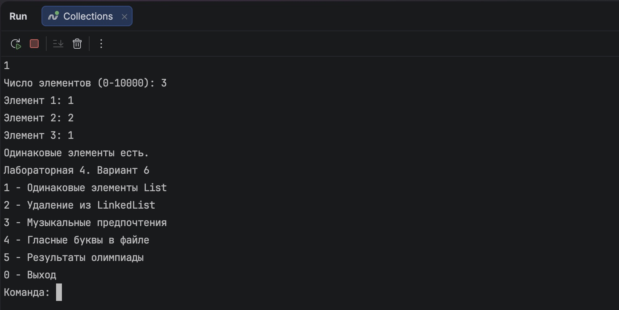
Задание 1. Проверка 2. Ввод с клавиатуры и результат.
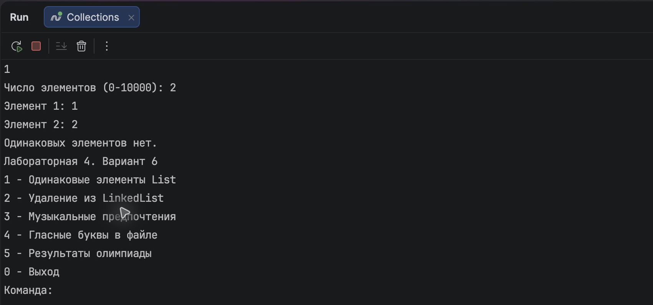

Проверки через меню программы
Задание 1. Проверка 3. Ввод с клавиатуры и результат.
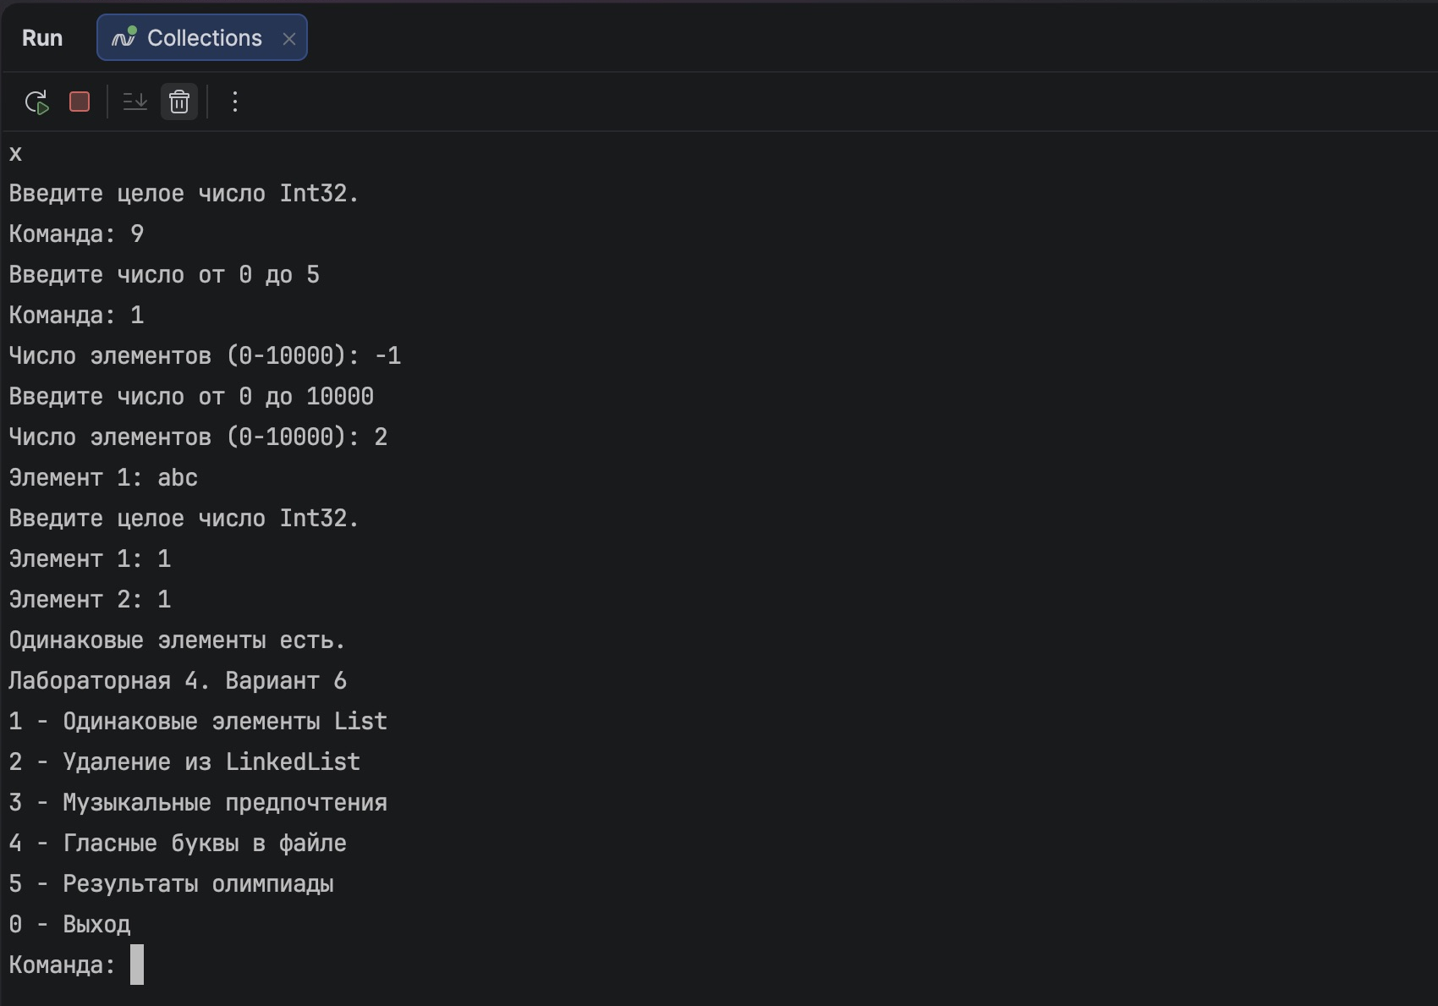
Задание 2. Проверка 1. Ввод с клавиатуры и результат.
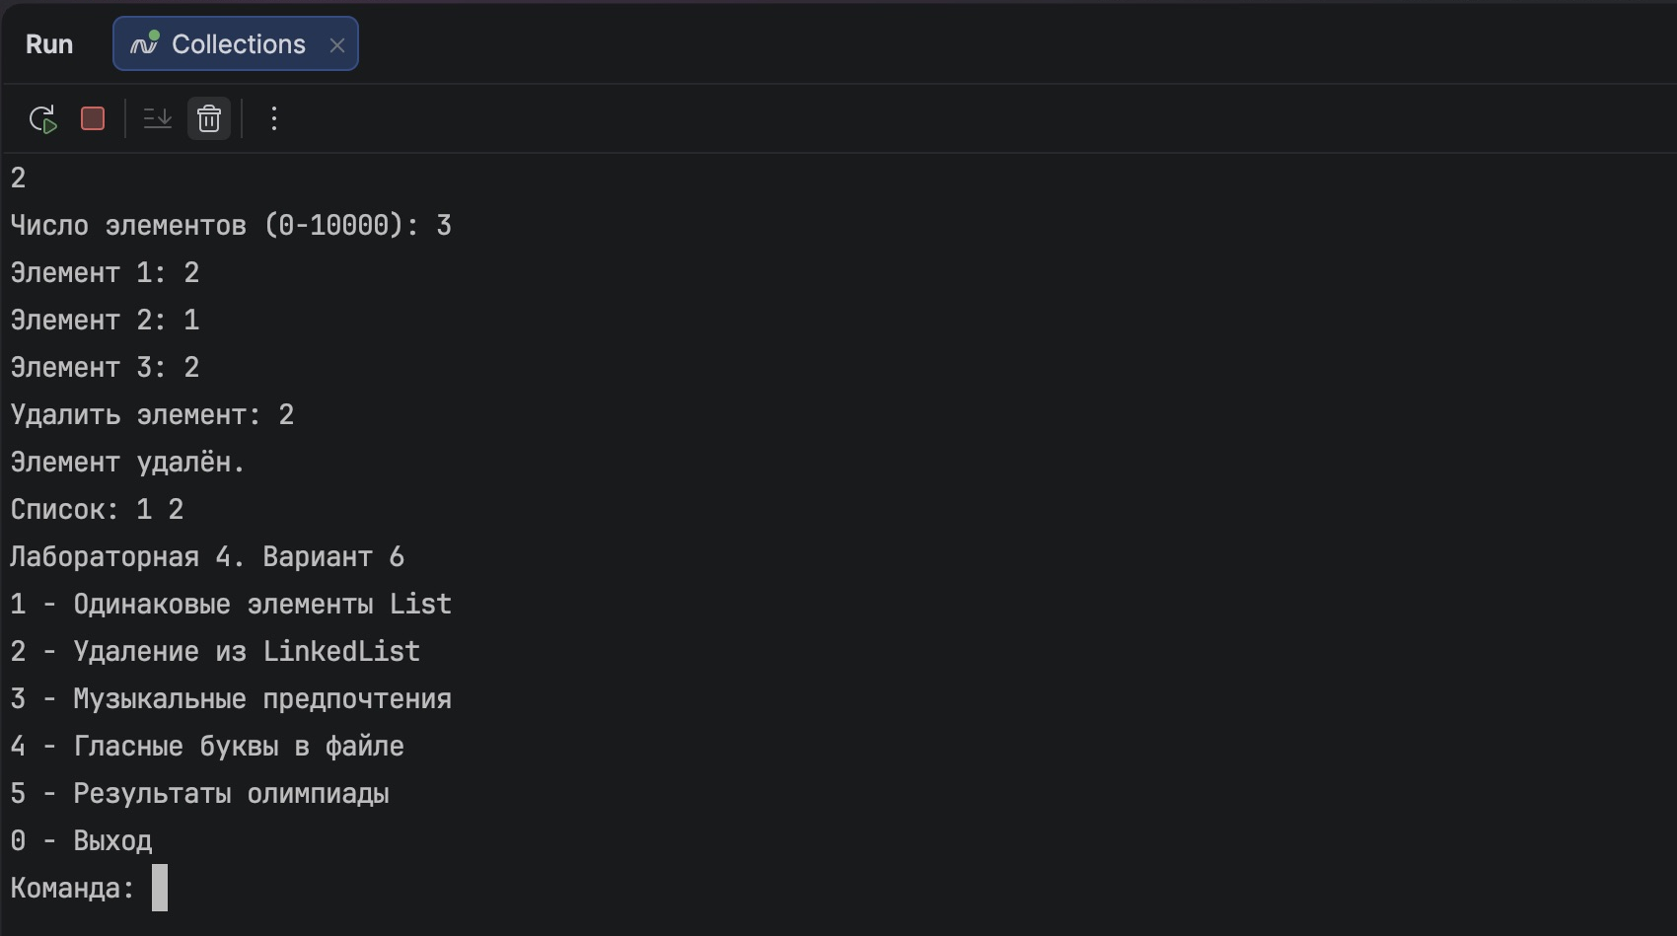

Проверки через меню программы
Задание 2. Проверка 2. Ввод с клавиатуры и результат.
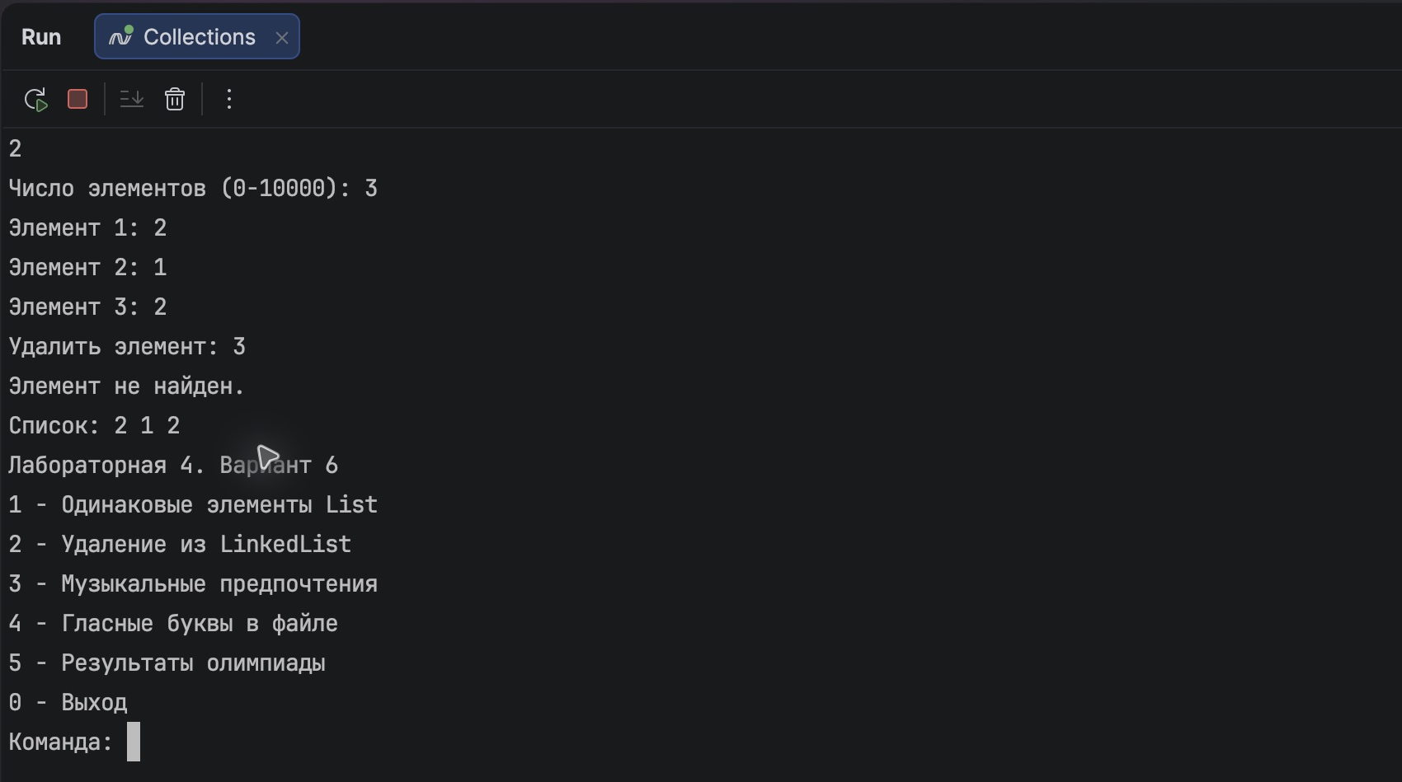
Задание 2. Проверка 3. Ввод с клавиатуры и результат.
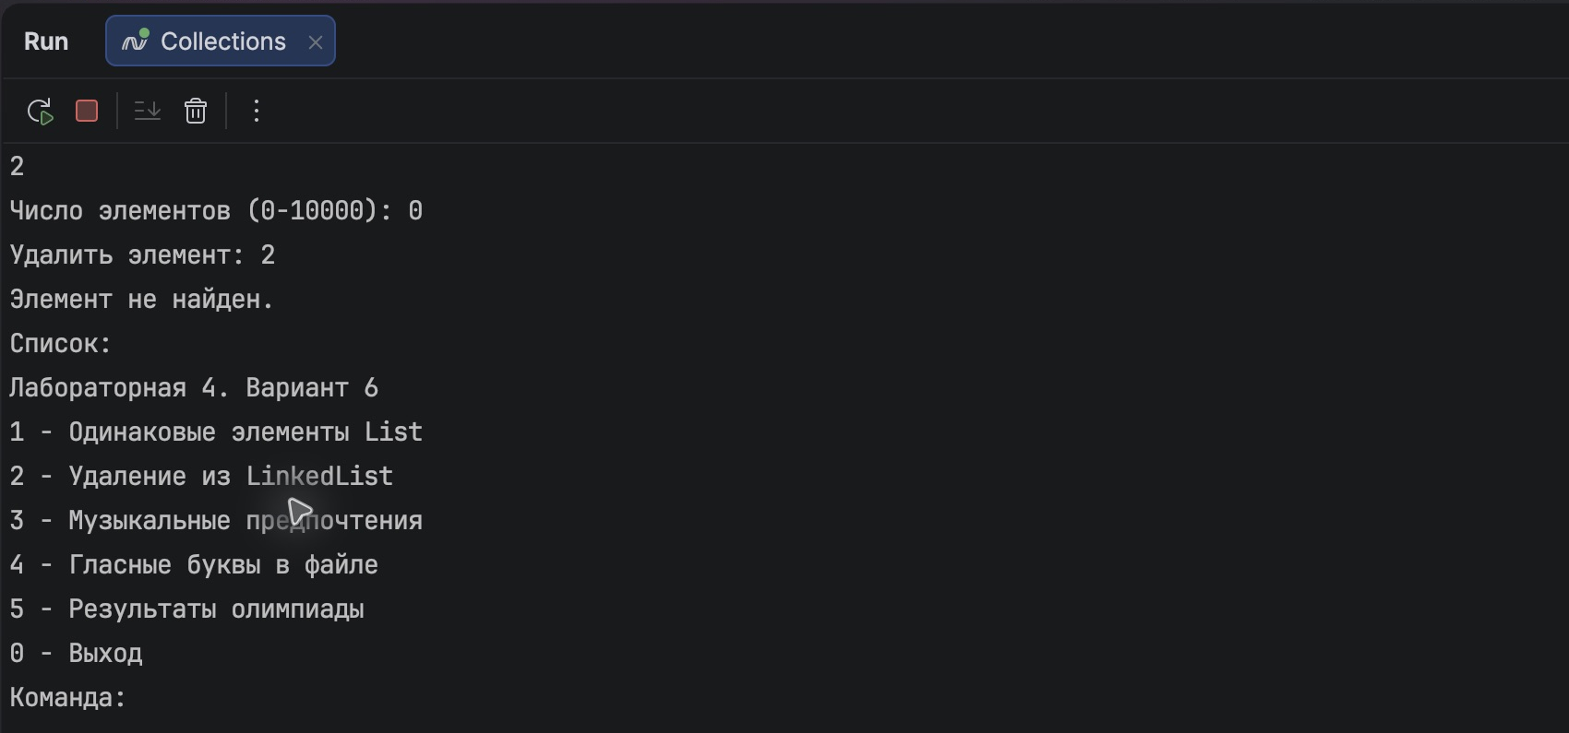

Проверки через меню программы
Задание 3. Проверка 1. Ввод с клавиатуры и результат.
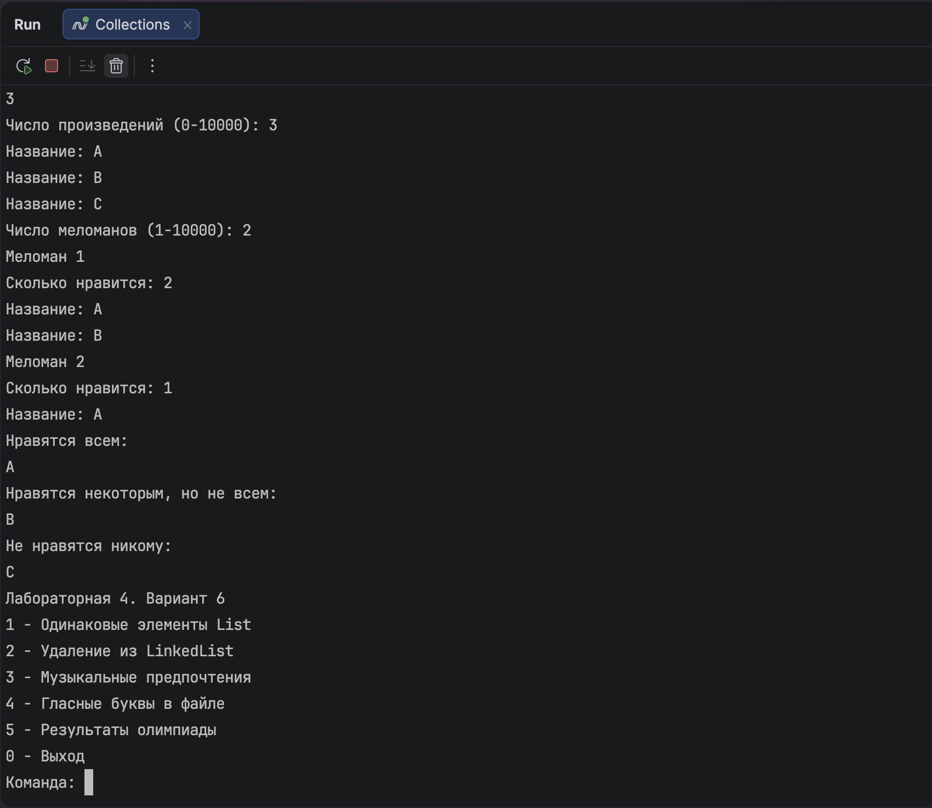
Задание 3. Проверка 2. Ввод с клавиатуры и результат.
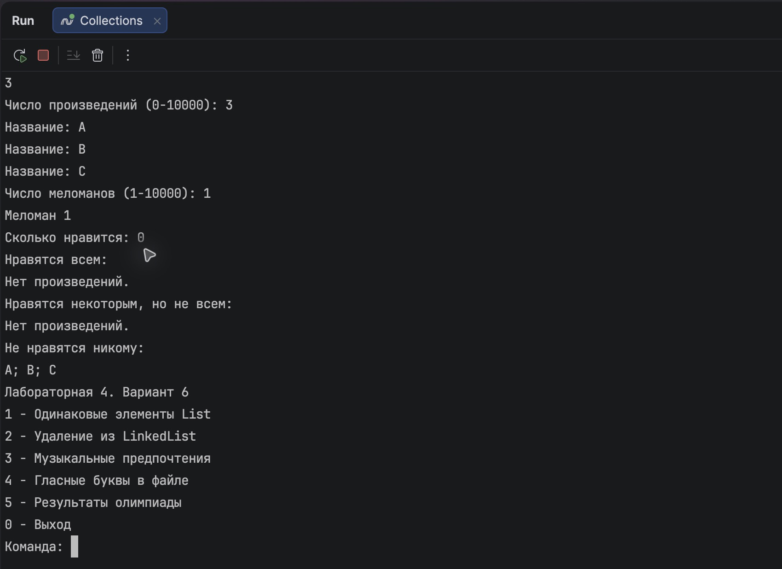

Проверки через меню программы
Задание 3. Проверка 3. Ввод с клавиатуры и результат.
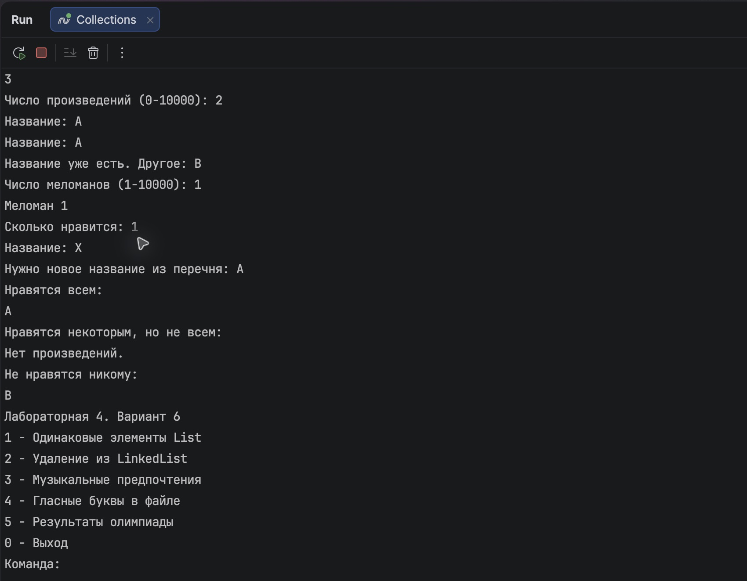
Задание 4. Проверка 1. Ввод с клавиатуры и результат.
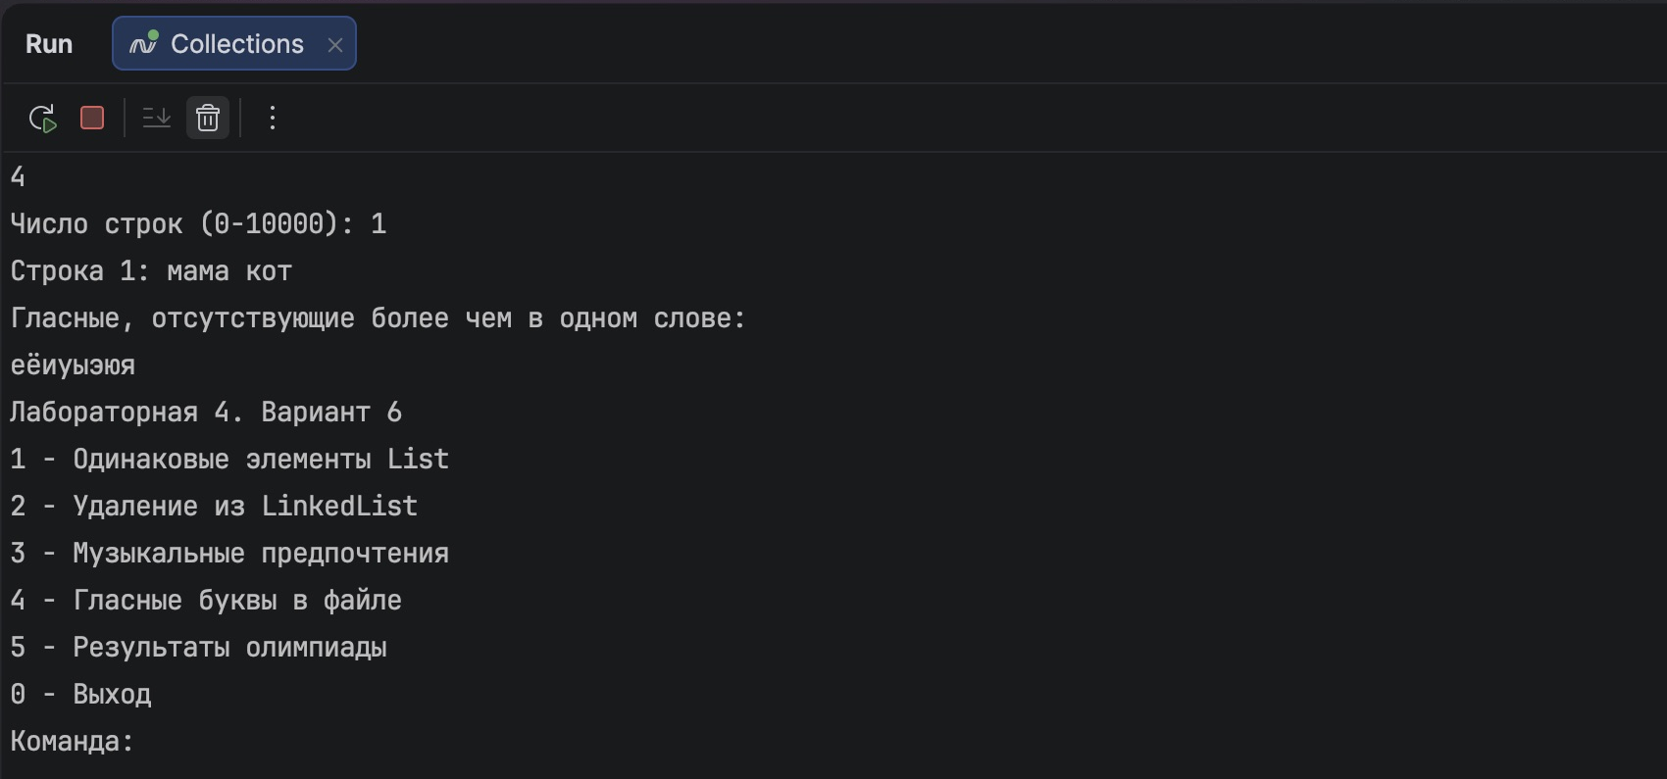

Проверки через меню программы
Задание 4. Проверка 2. Ввод с клавиатуры и результат.
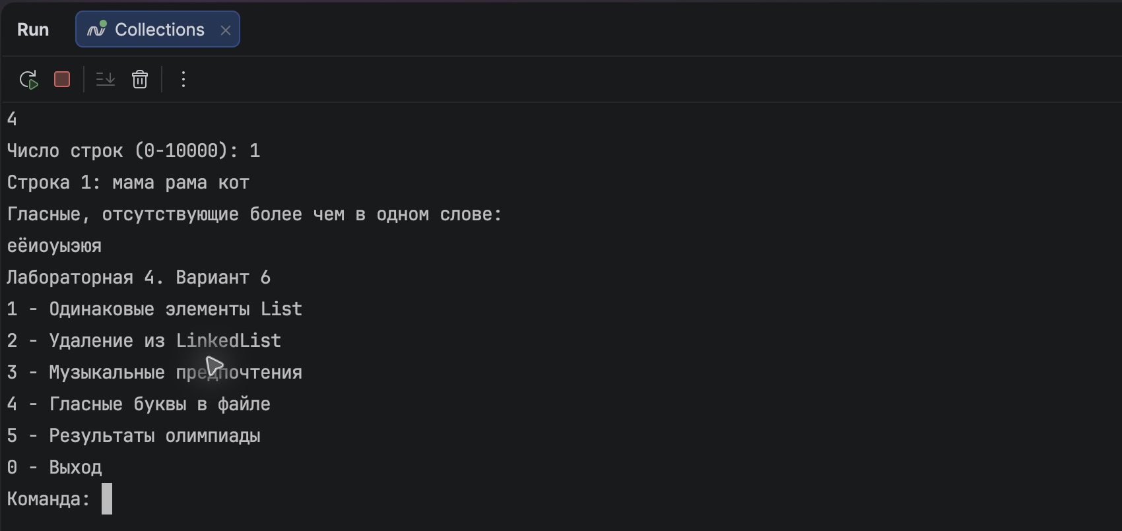
Задание 4. Проверка 3. Ввод с клавиатуры и результат.
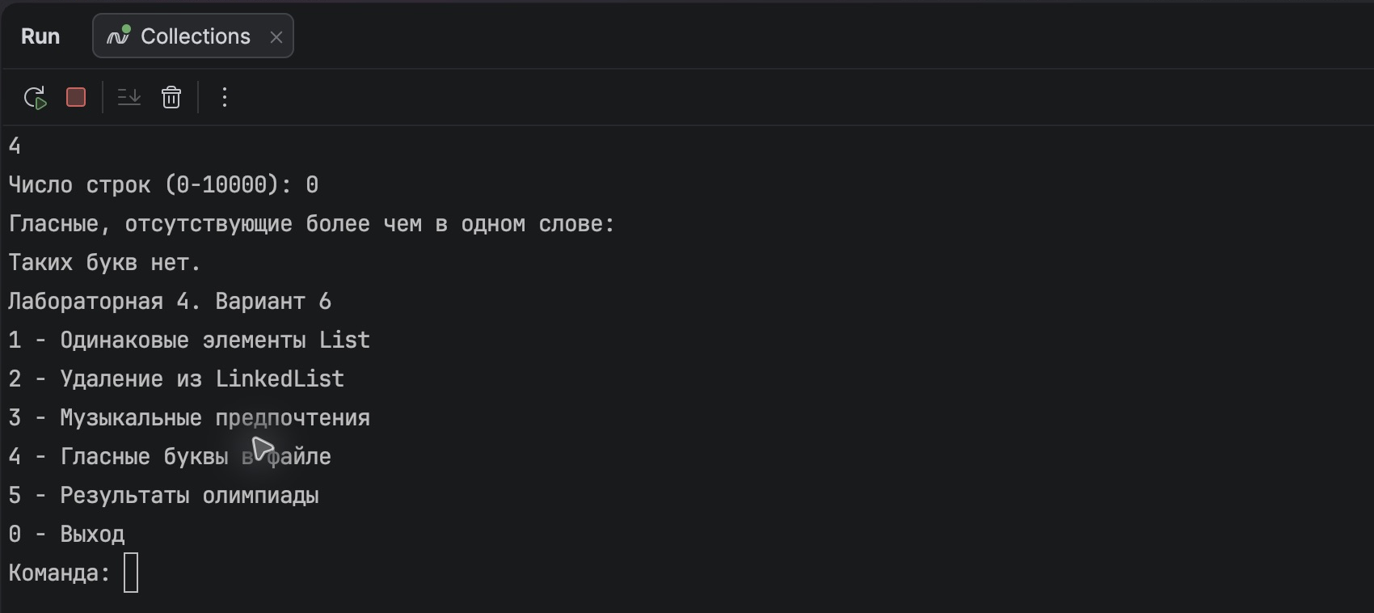

Проверки через меню программы
Задание 5. Проверка 1. Ввод с клавиатуры и результат.
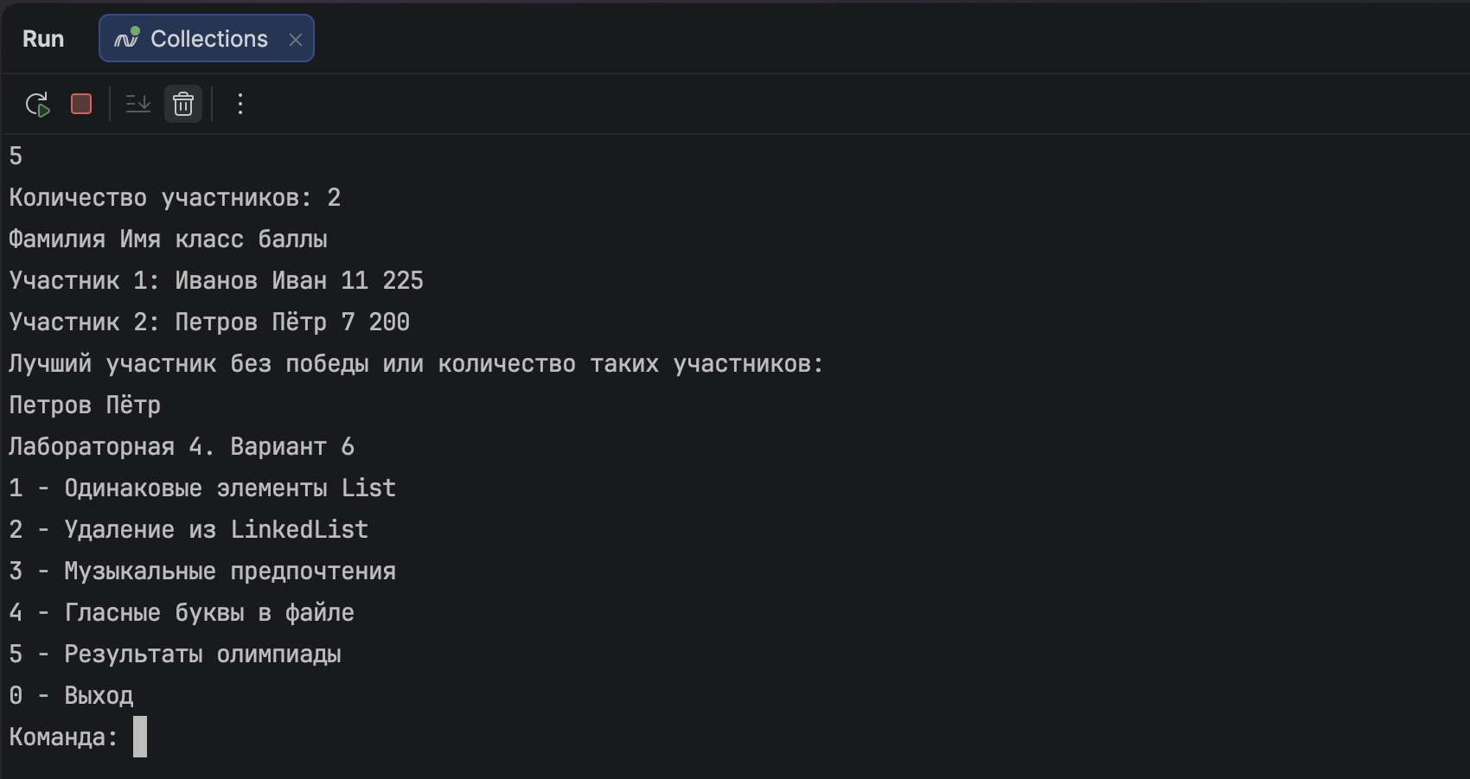
Задание 5. Проверка 2. Ввод с клавиатуры и результат.
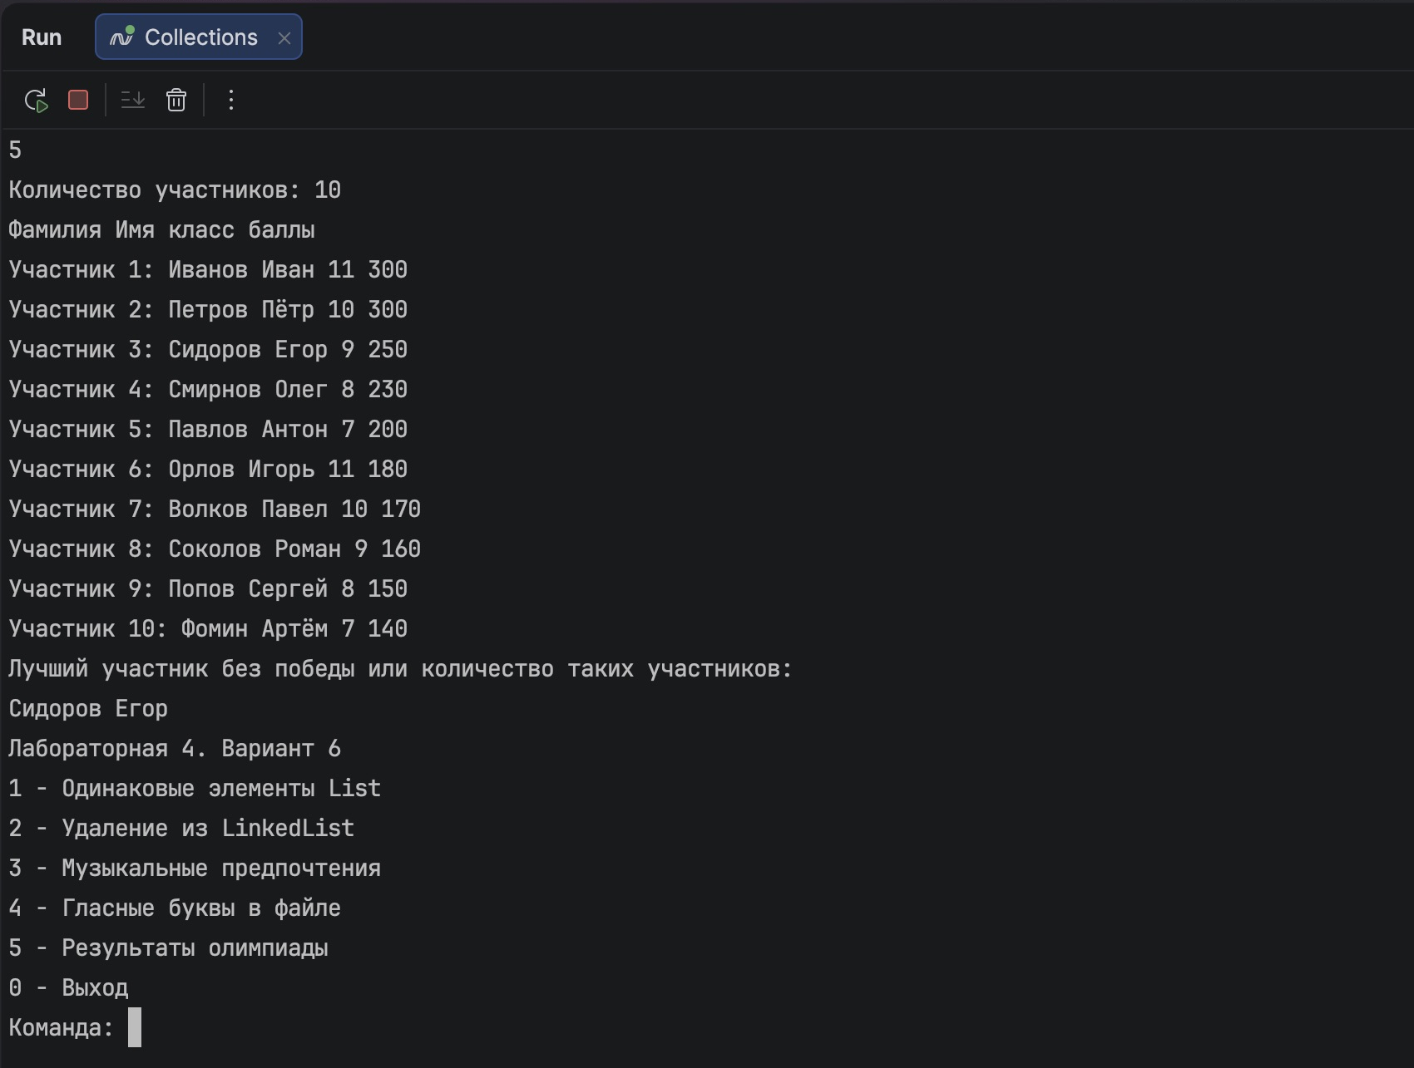

Проверки через меню программы
Задание 5. Проверка 3. Ввод с клавиатуры и результат.
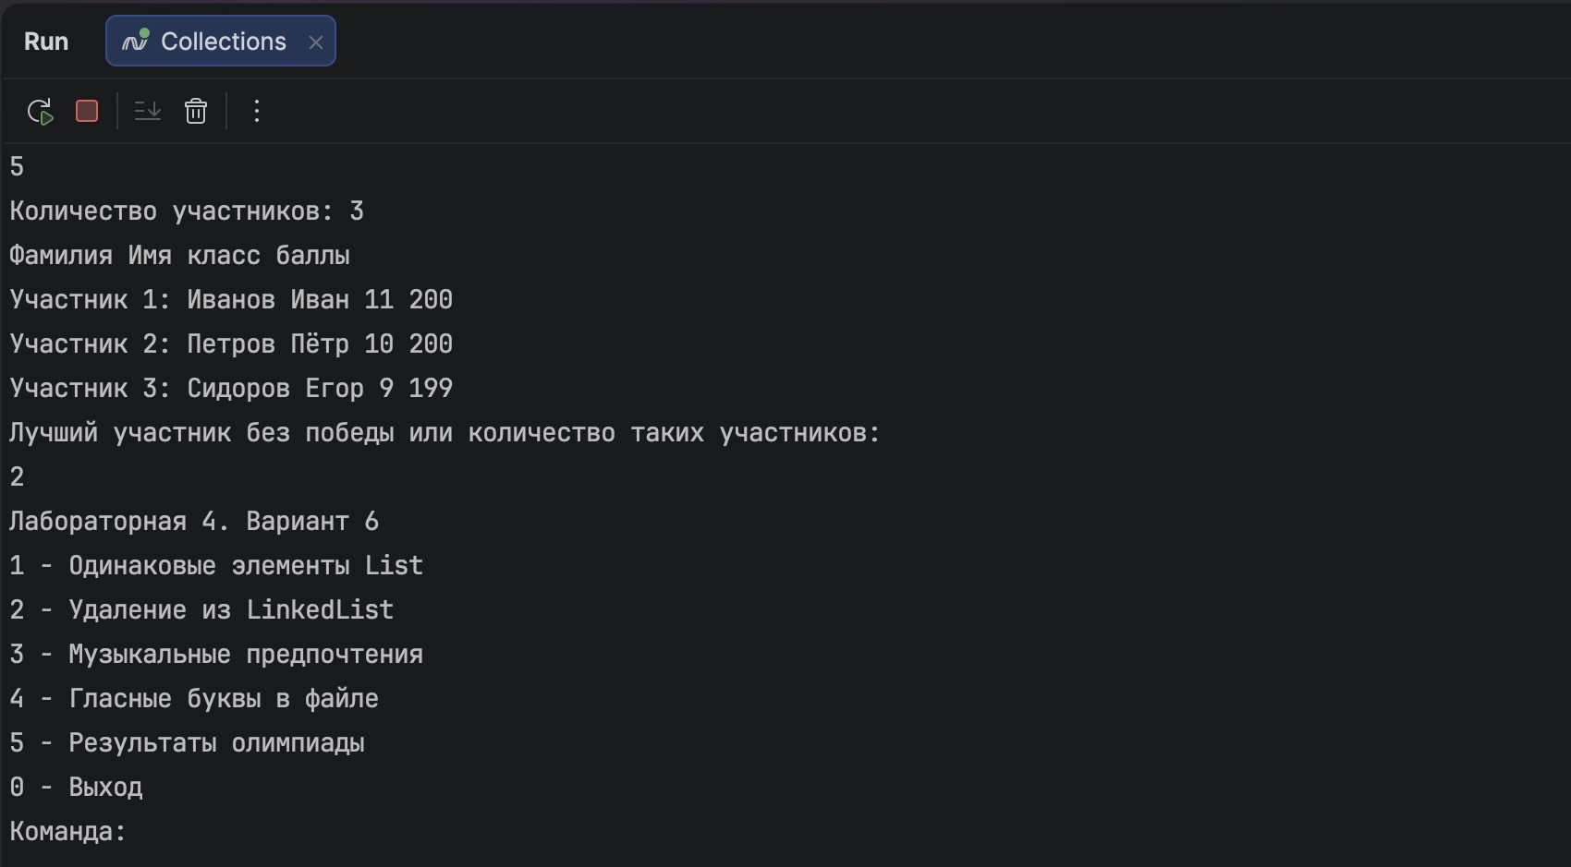
Задание 5. Проверка 4. Ввод с клавиатуры и результат.
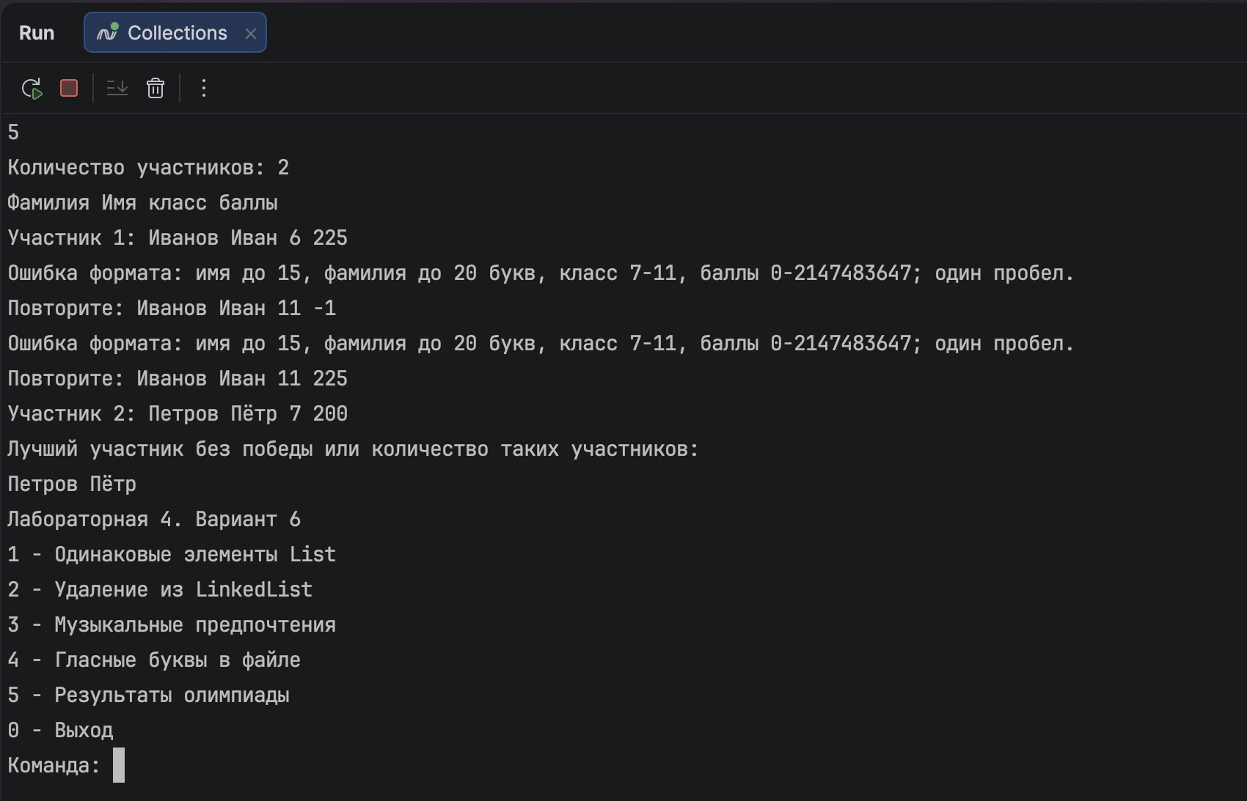

Проверки через меню программы
Задание 6. Проверка 1. Ввод с клавиатуры и результат.
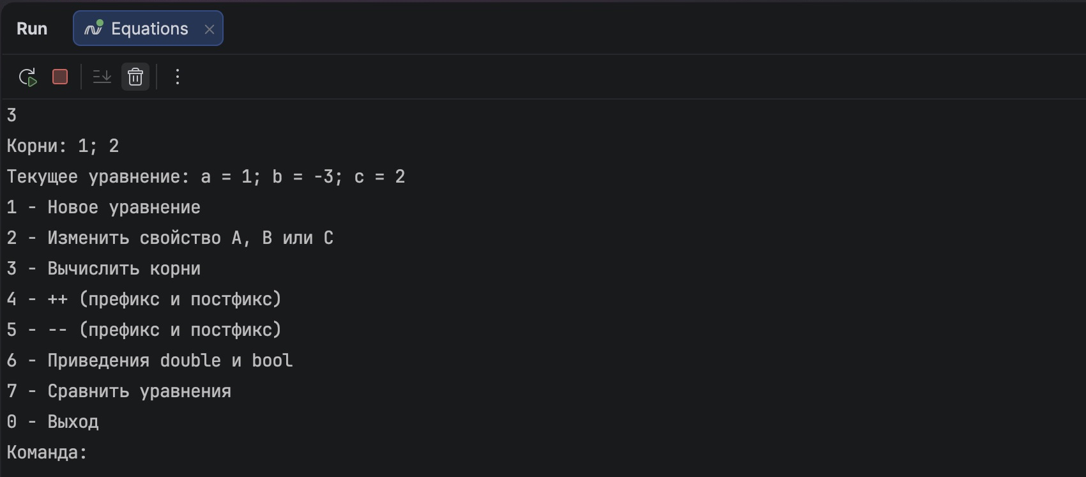
Задание 6. Проверка 2. Ввод с клавиатуры и результат.
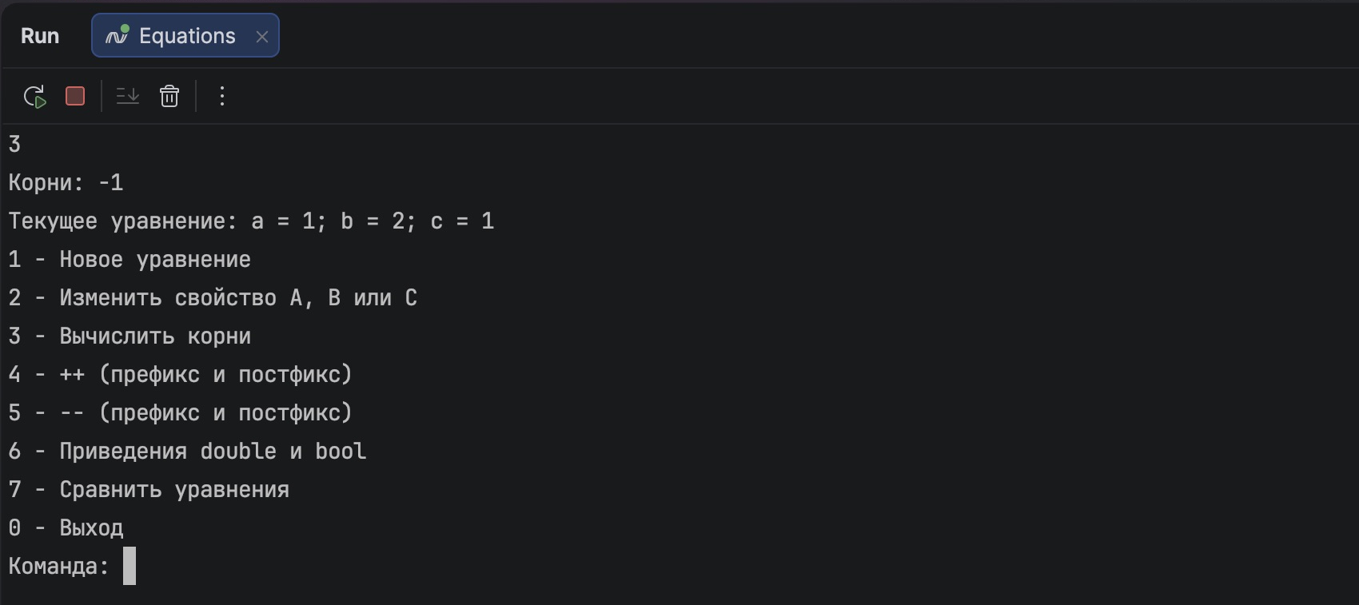

Проверки через меню программы
Задание 6. Проверка 3. Ввод с клавиатуры и результат.
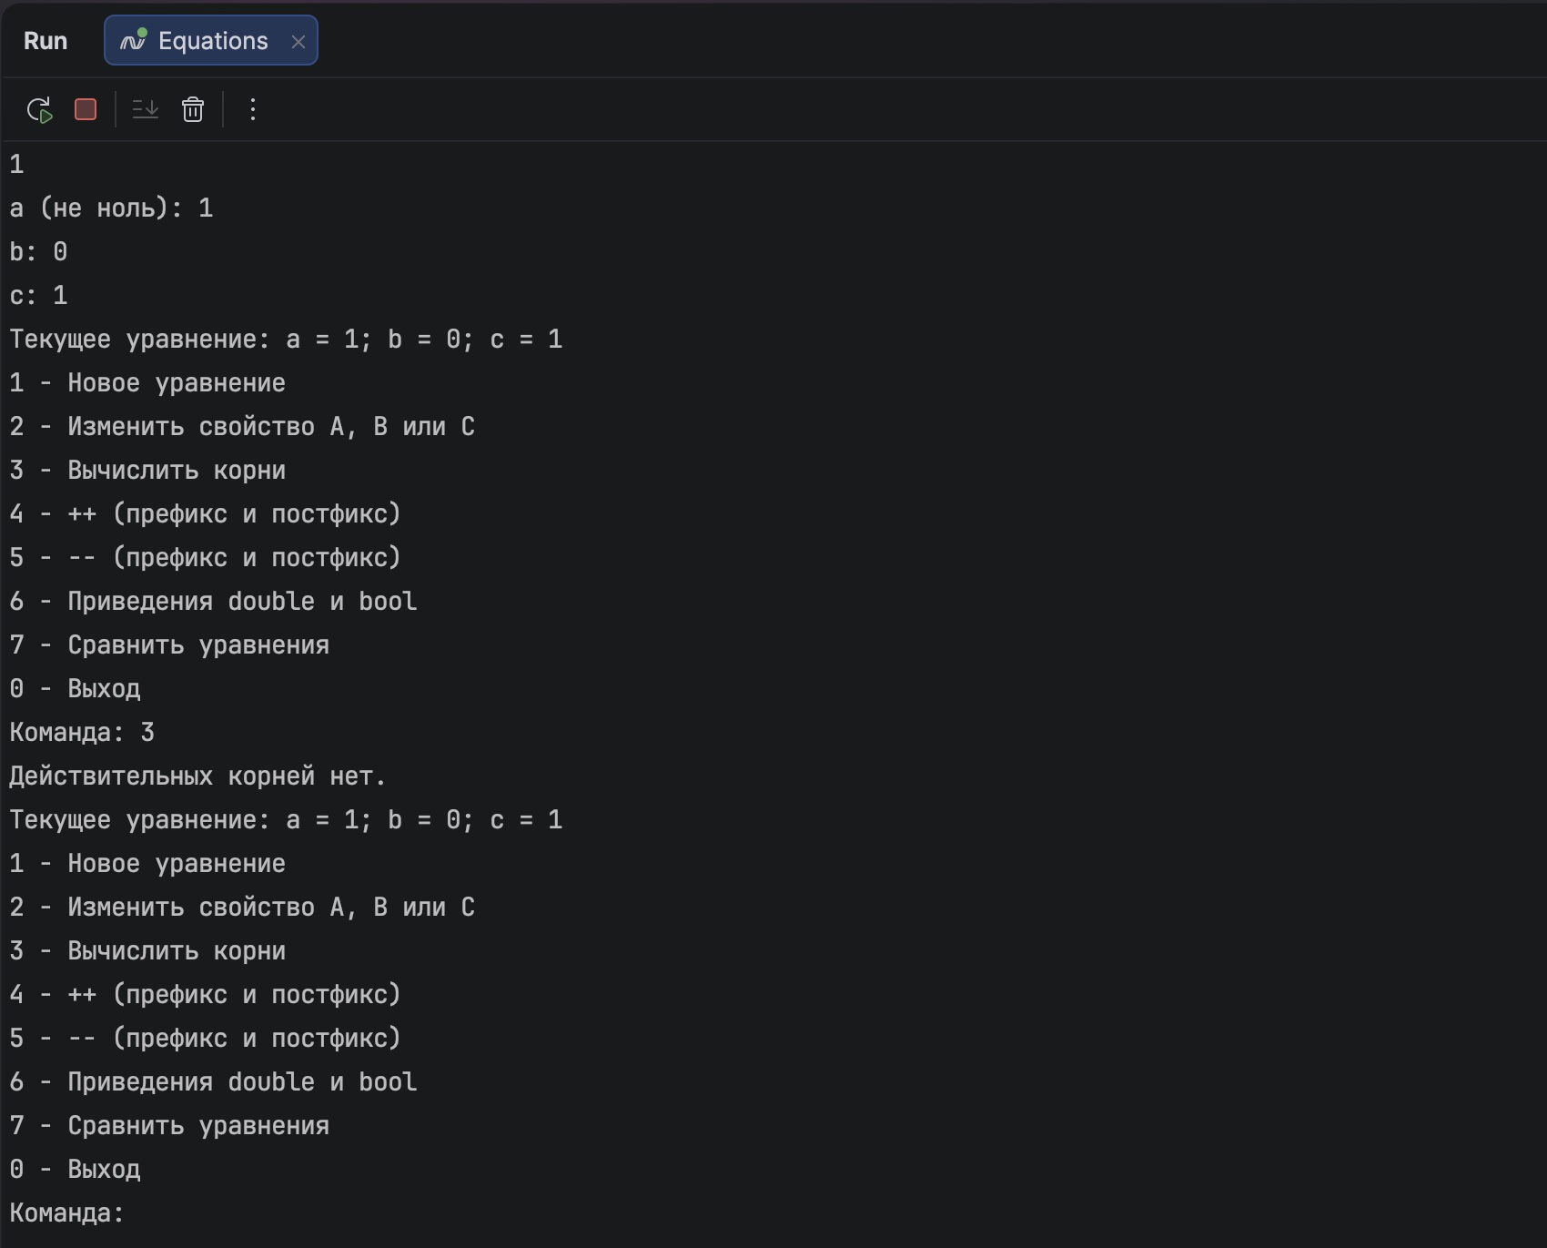
Задание 6. Проверка 4. Ввод с клавиатуры и результат.
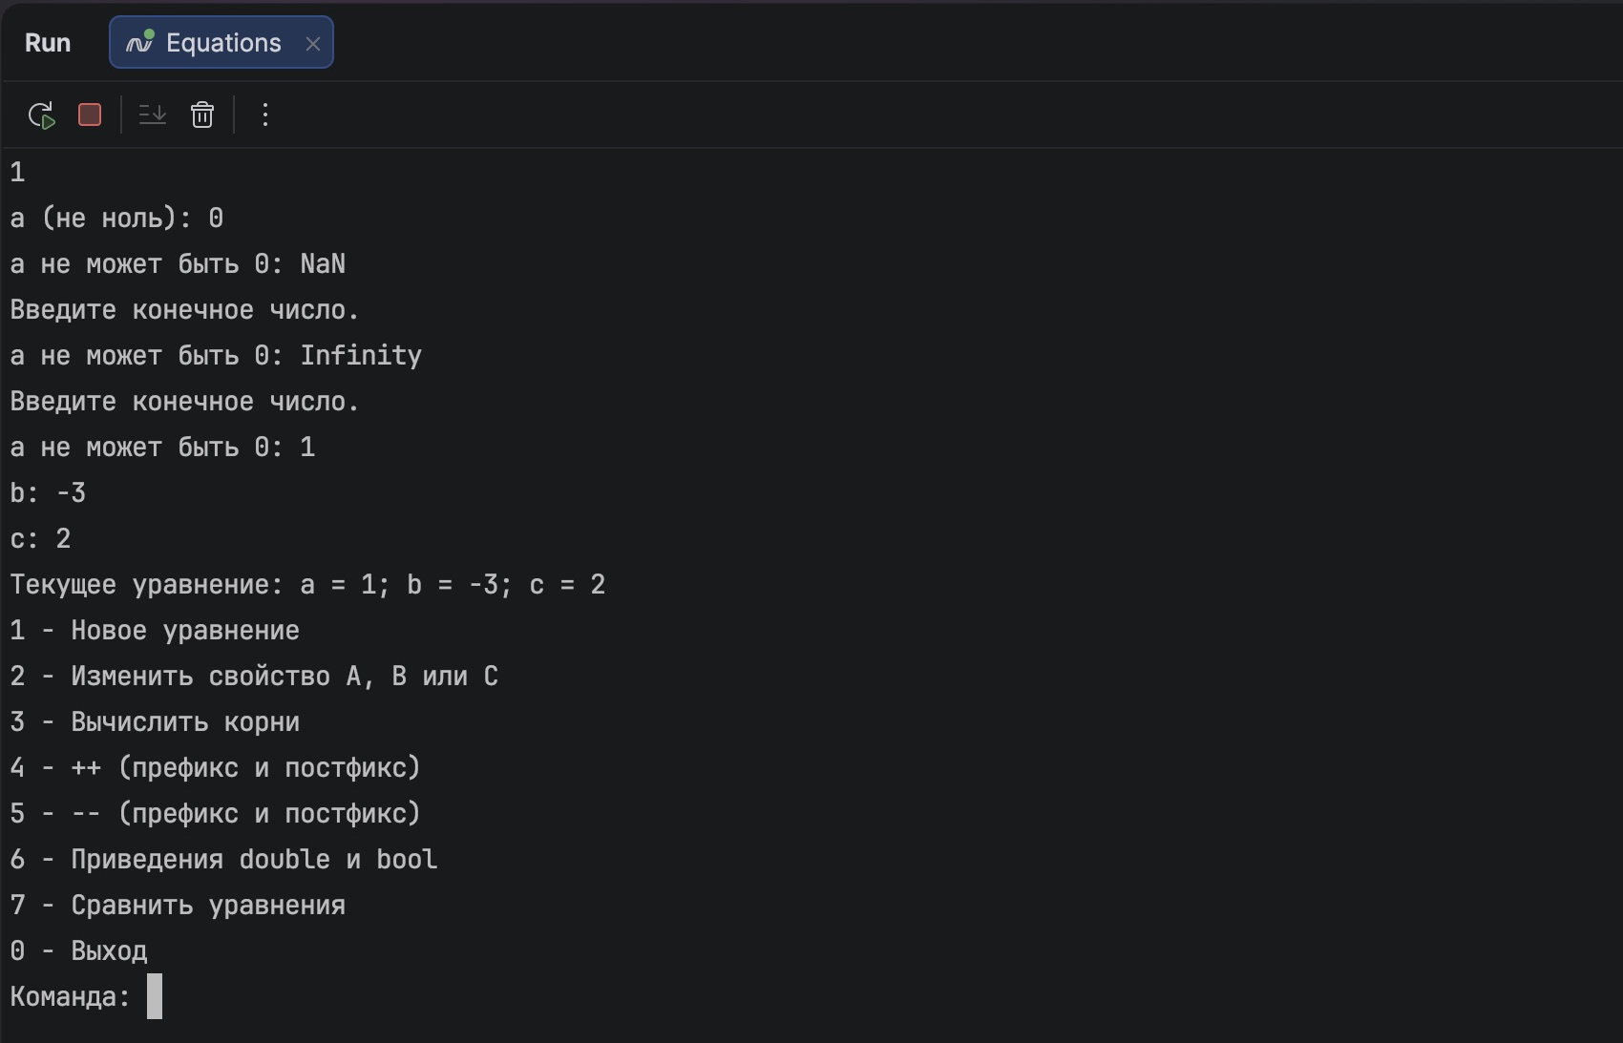

Проверки через меню программы
Задание 7. Проверка 1. Ввод с клавиатуры и результат.
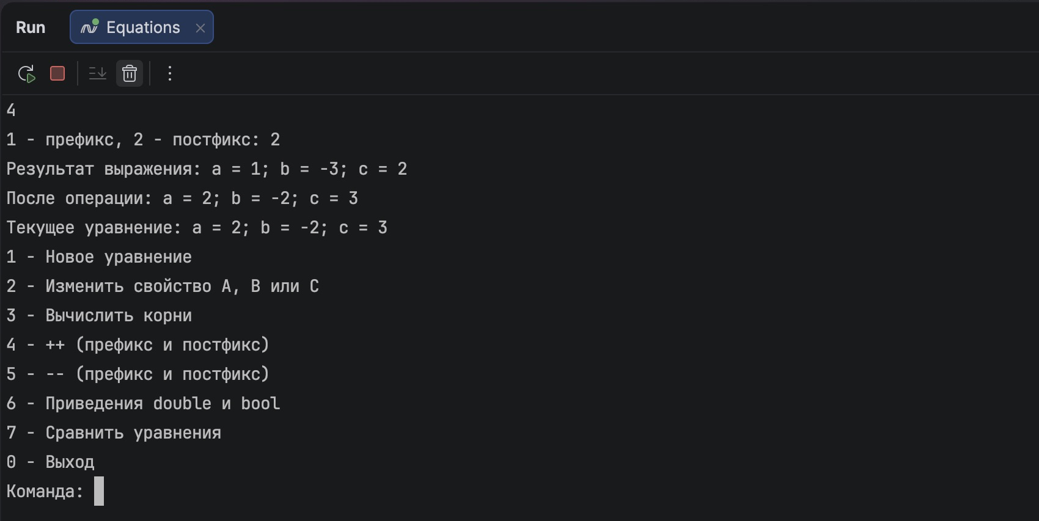
Задание 7. Проверка 2. Ввод с клавиатуры и результат.
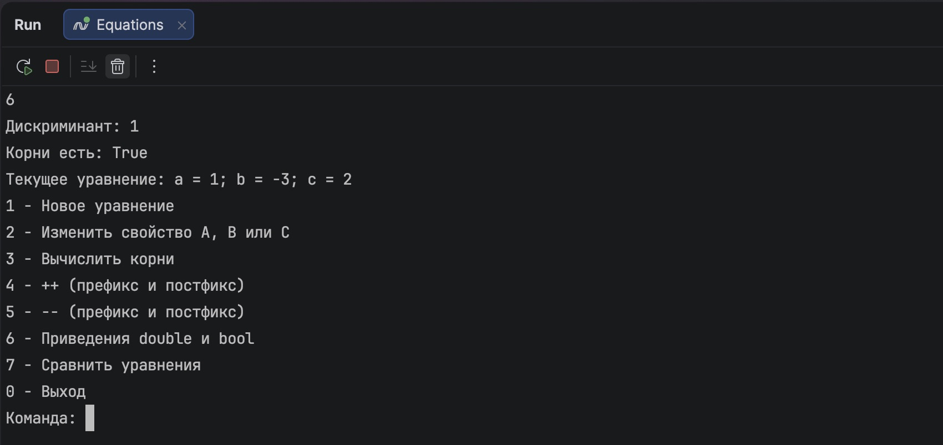

Проверки через меню программы
Задание 7. Проверка 3. Ввод с клавиатуры и результат.
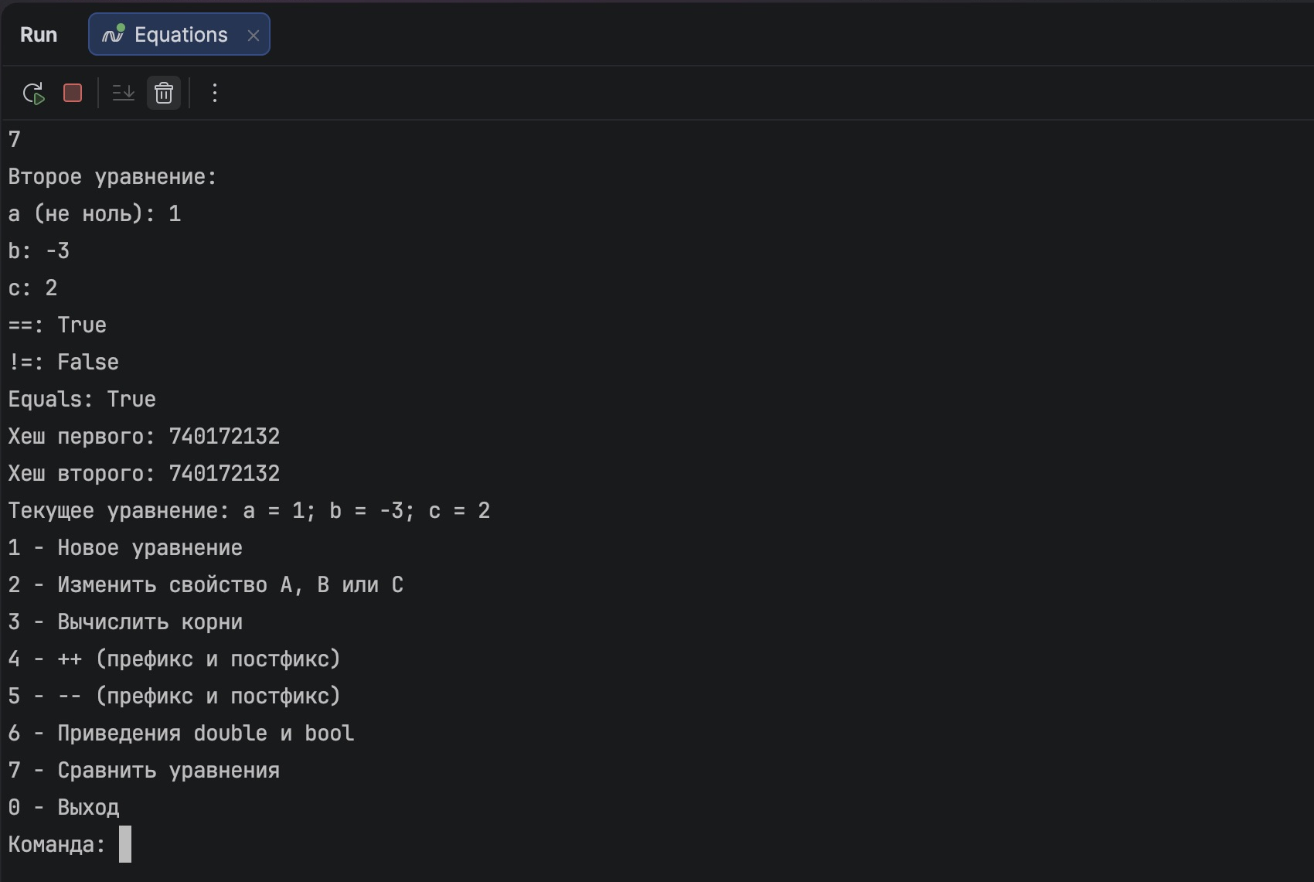
Задание 7. Проверка 4. Ввод с клавиатуры и результат.


